# Resolución de tarea

|  |  |
| --- | --- |
| **Título:** | Actividad 2_Caso práctico |
| **Fecha límite:** | 16/11/2021 |
| **Módulo formativo:** | Administración de sistemas de gestión de información (MF0968_3) |
| **Unidad formativa:** | Canales de distribución y publicación utilizados en los sistemas gestores de información (UF1644) |
| **Unidad didáctica:** | Unidad Didáctica 1. Canales de distribución de información. Clasificación y tipos. Portales de información |
| **Tarea:** |  |
| |  | | --- | | **SELECCIONAR MECANISMOS PARA MEJORAR UN PORTAL DE UNA LIBRERÍA** |   **ENUNCIADO (DESCRIPCIÓN)**  Tras el desarrollo del portal de *ELIBROS* utilizando el gestor de contenidos *WordPress*, la empresa solicita una propuesta para ampliar las prestaciones del portal.  Envía el enlace o un archivo con las pantallas que demuestren el cumplimiento de las actividades que se detallan. Incluye los comentarios ampliatorios que consideres pertinentes.  Se pide que realices las siguientes actividades:  **PREGUNTAS/ACTIVIDADES A REALIZAR**  **Actividad 1:** Elabora una propuesta conceptual para presentar la información de cada libro.  **Actividad 2:** Explica brevemente los elementos básicos de *WordPress* afectados por tu propuesta. Envía captura de las pantallas y su URLs.  **Actividad 3:** Señala al menos dos aplicaciones externas incorporadas a *WordPress* para ampliar las potencialidades del portal.Envía captura de las pantallas y su URLs. | |

**Actividad 1:**

La información de los libros se presentará visualmente con una imagen de portada, título y autor. Cuando se accede a cada libro se mostrará la información anterior ampliada con la siguiente descripción del libro:

* Descripción
* Formato
* Páginas
* ISBN
* Editorial
* Fecha Publicación
* Idioma
* Opinión

**Actividad 2:**

Los elementos básicos de WordPress a utilizar para la propuesta anterior son:

* Entradas, con el detalle especificado en la actividad anterior.
* Páginas, desde la página de inicio con enlace a la página de Comprar donde se muestran los libros.
* Bloque de Imágenes, donde se añaden las imágenes en cada una de las entredas y páginas, imágenes subidas a la Biblioteca de WP.
* Bloque de Títulos, donde se indican los títulos de las entradas y páginas.
* Bloque de Párrafos, donde se desarrolla los escritos de las entradas y páginas.
* Bloque de Botones, para direccionar a las distintas páginas.
* Bloque de Valoración de Estrellas, para indicar la puntación de cada libro en su entrada.
* Uso de plugins para mostrar la estantería de libros y los libros recomendados.

A partir de la página de inicio eLibros que creé en el anterior ejercicio, creo una nueva página llamada Comprar que utilizo de enlace en el botón correspondiente de la página de inicio.

En la página de Comprar incluyo los siguientes elementos:

* un encabezado con Libros Nuevo
* el shortcode del plugin GS Books Showcase que ha instalado como estantería de libros (explico en la siguiente actividad)
* un encabezado con Libros Recomendados
* el widget del plugin Mi librería que he instalado para mostrar un pequeño estante de libros recomendados de una librería online elegida (en mi caso, La Casa del Libro).

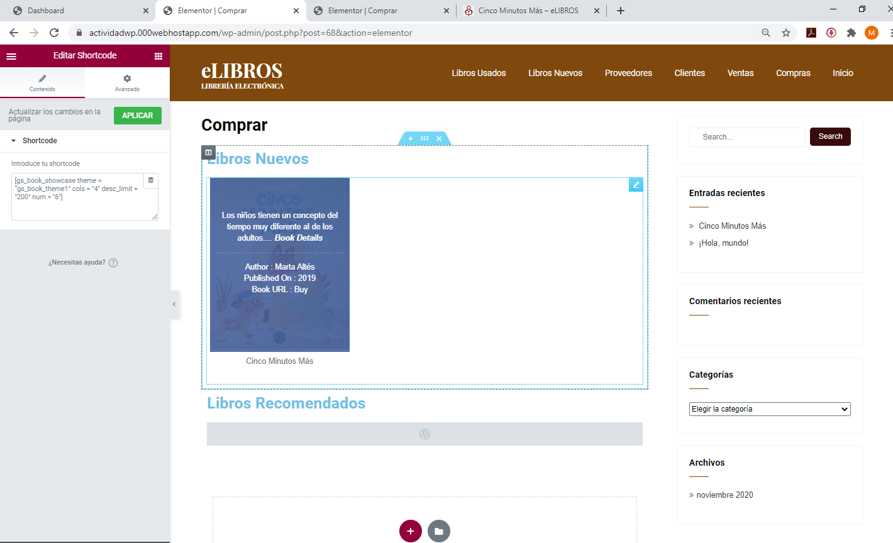

A través del menú de GS Books Showcase creo un par de libros incorporando una imagen, el autor, la fecha de publicación, la editorial y un enlace a su Entrada correspondiente.

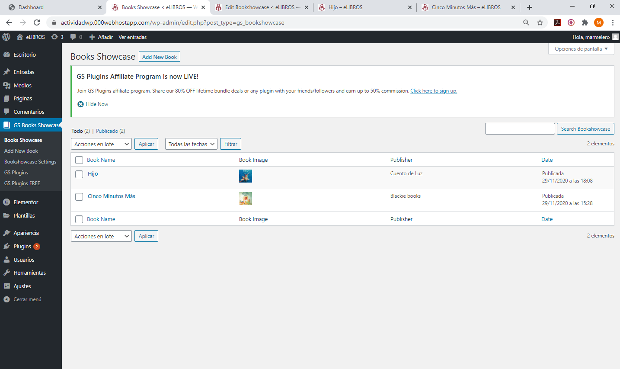

Y creo las entradas de los correspondientes libros, detallando lo indicado en la actividad 1, estas entradas son catalogadas con Compras y Libros Nuevos de forma que desde el menú se pueda acceder a ellas desde su opción correspondiente.

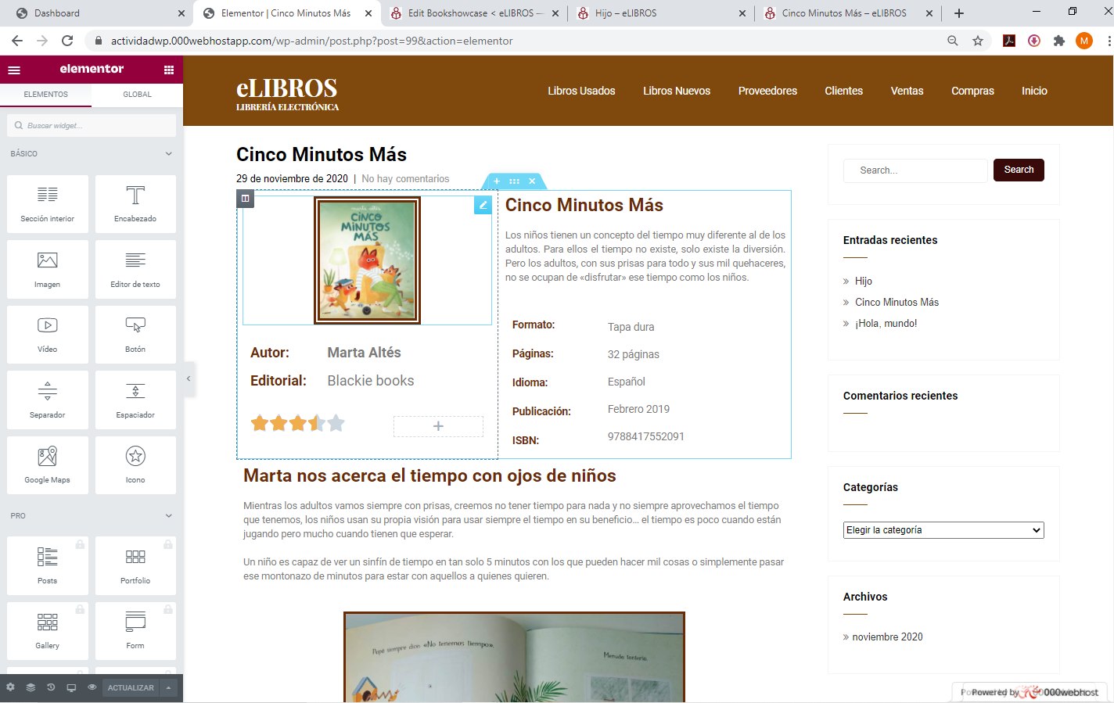

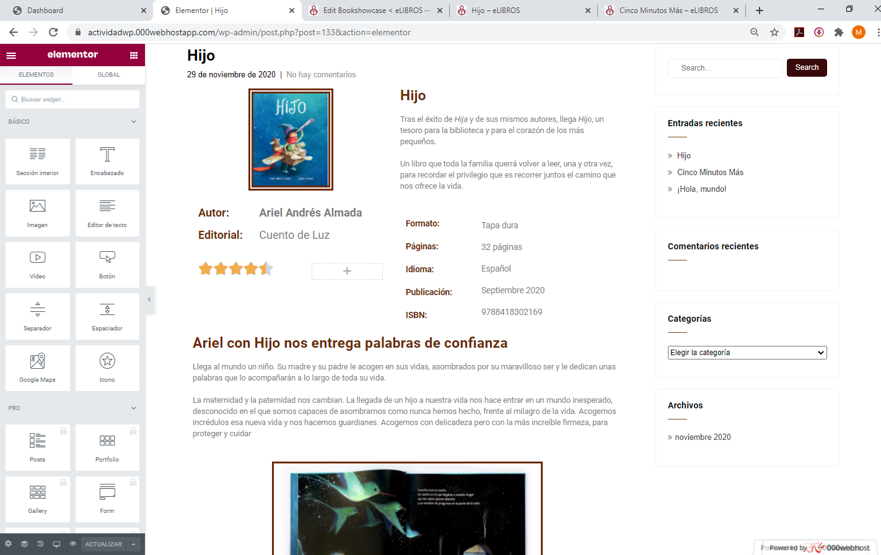

Y por último, modifico la página de inicio eLibros para meter en el botón Comprar el enlace de la página Comprar.

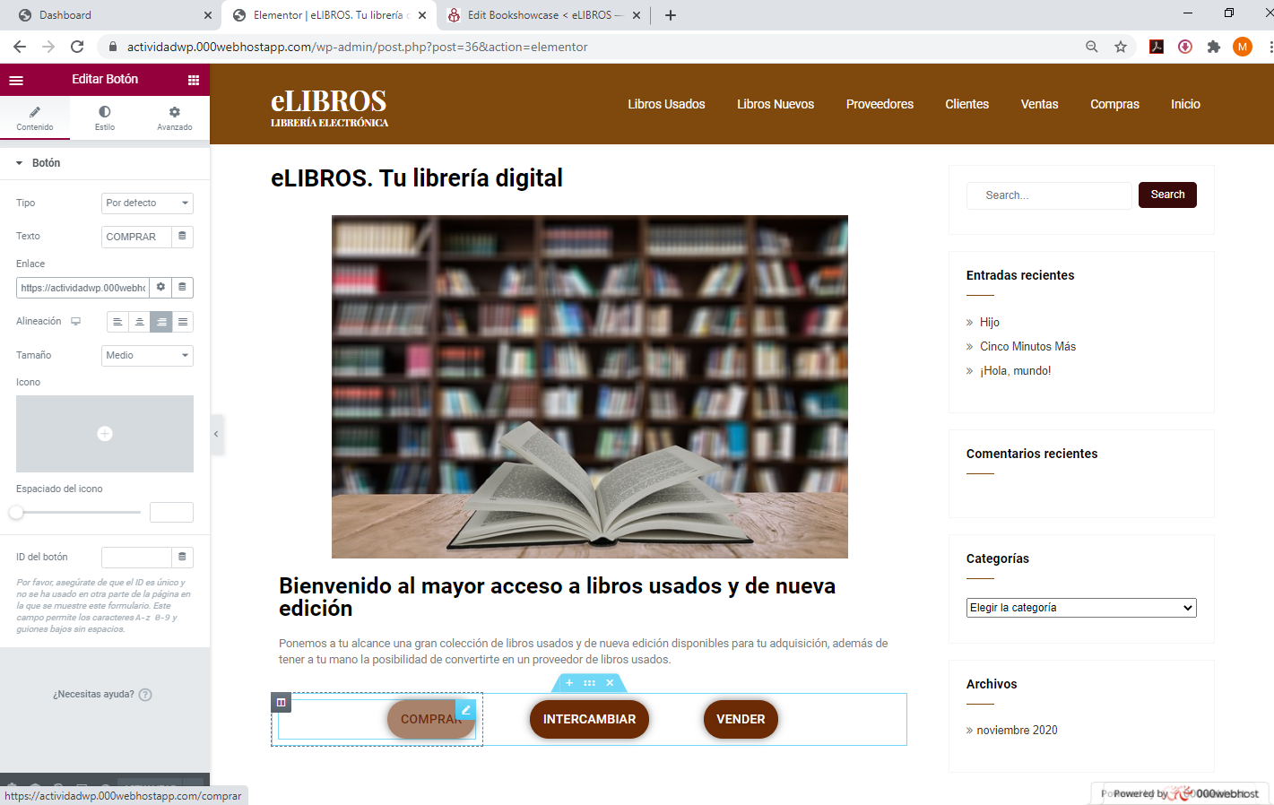

El resultado final es el siguiente:

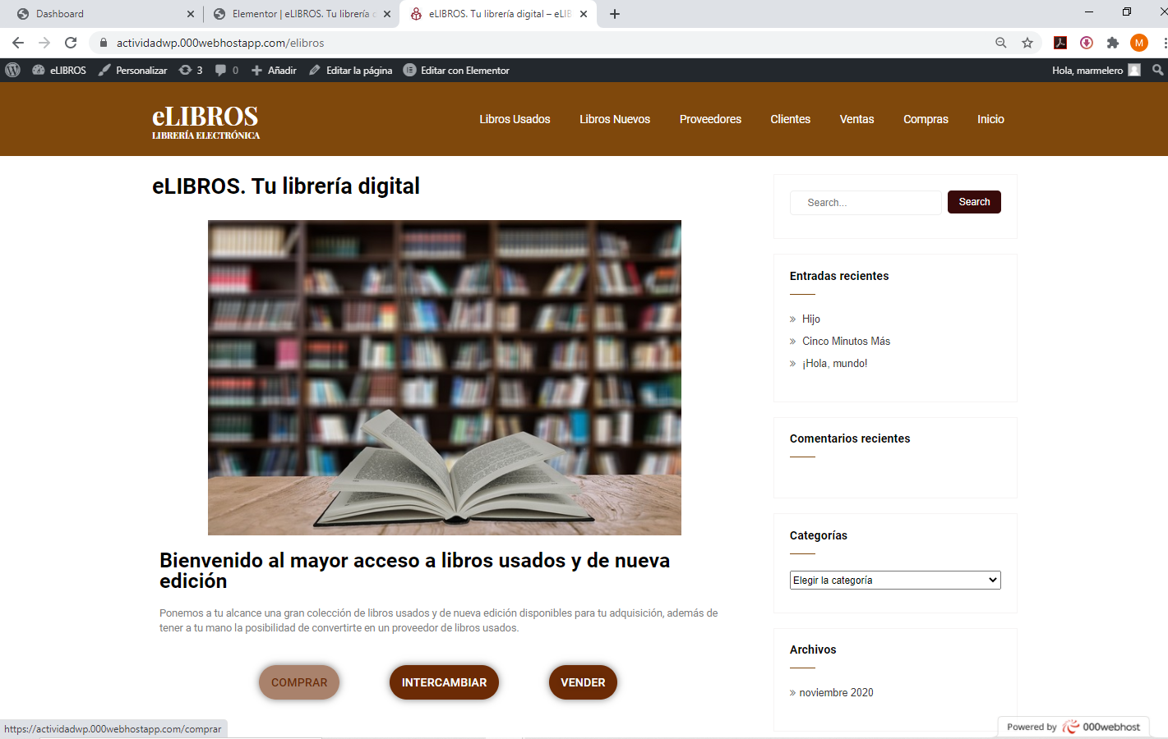

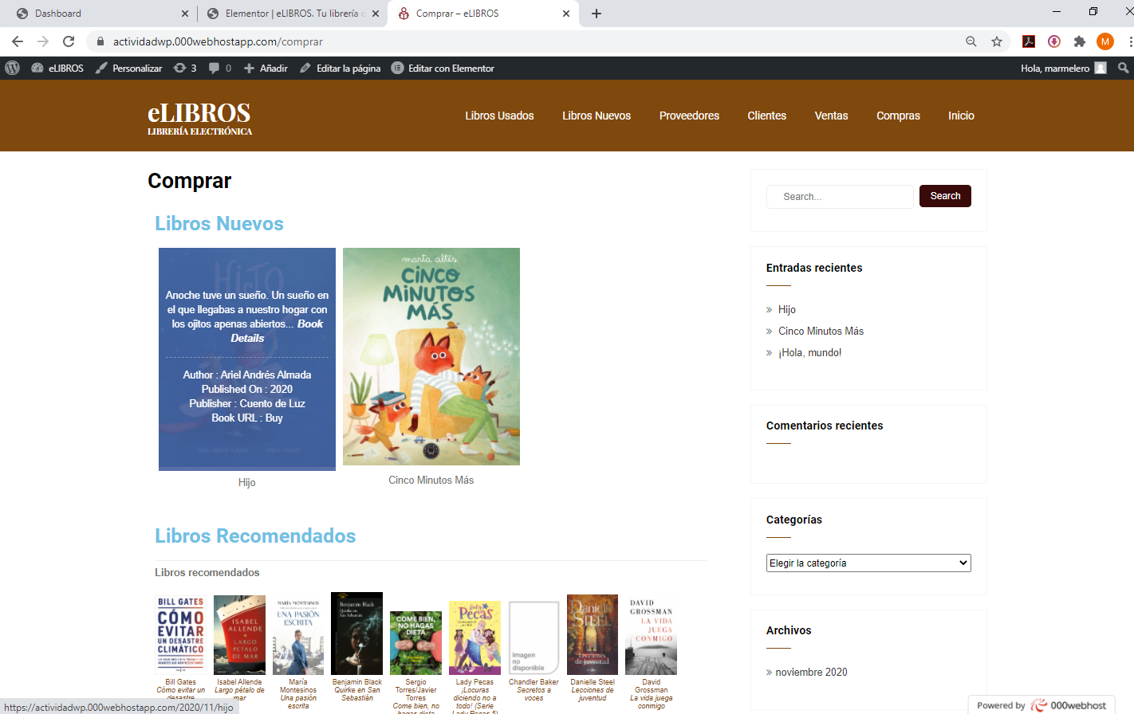

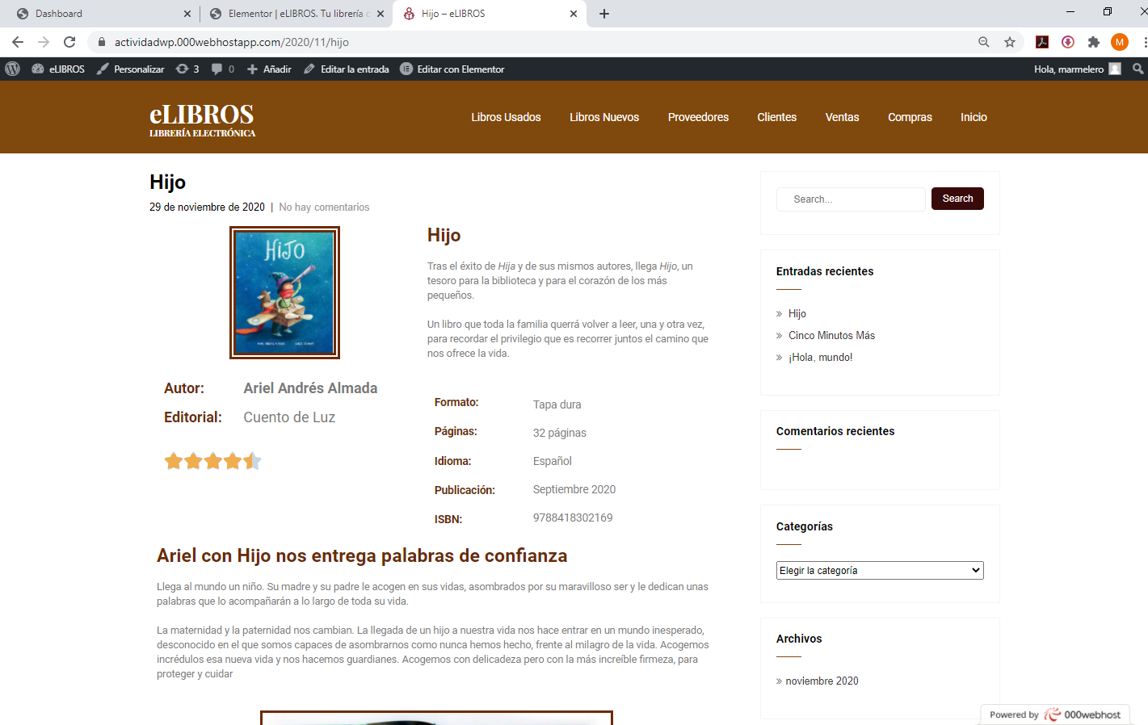

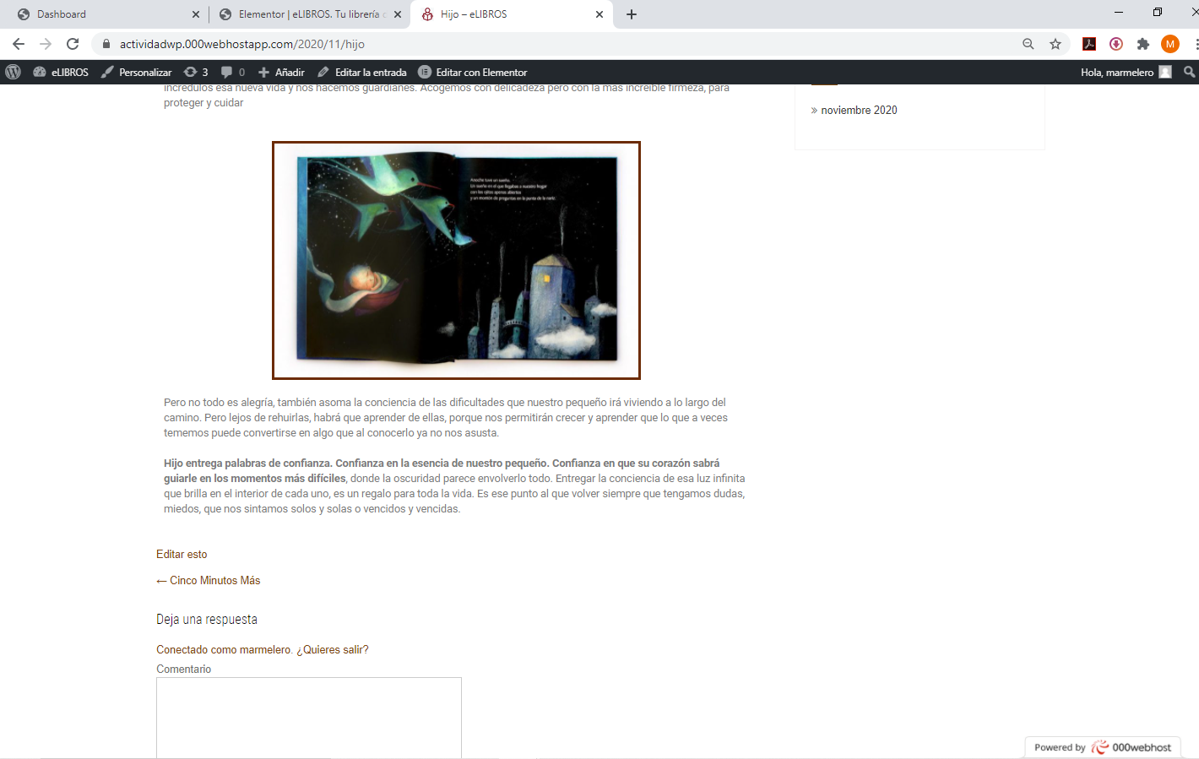

**Actividad 3:**

He buscado en WordPress.org algún plugin que me permita mostrar fácilmente libros y su contenido.

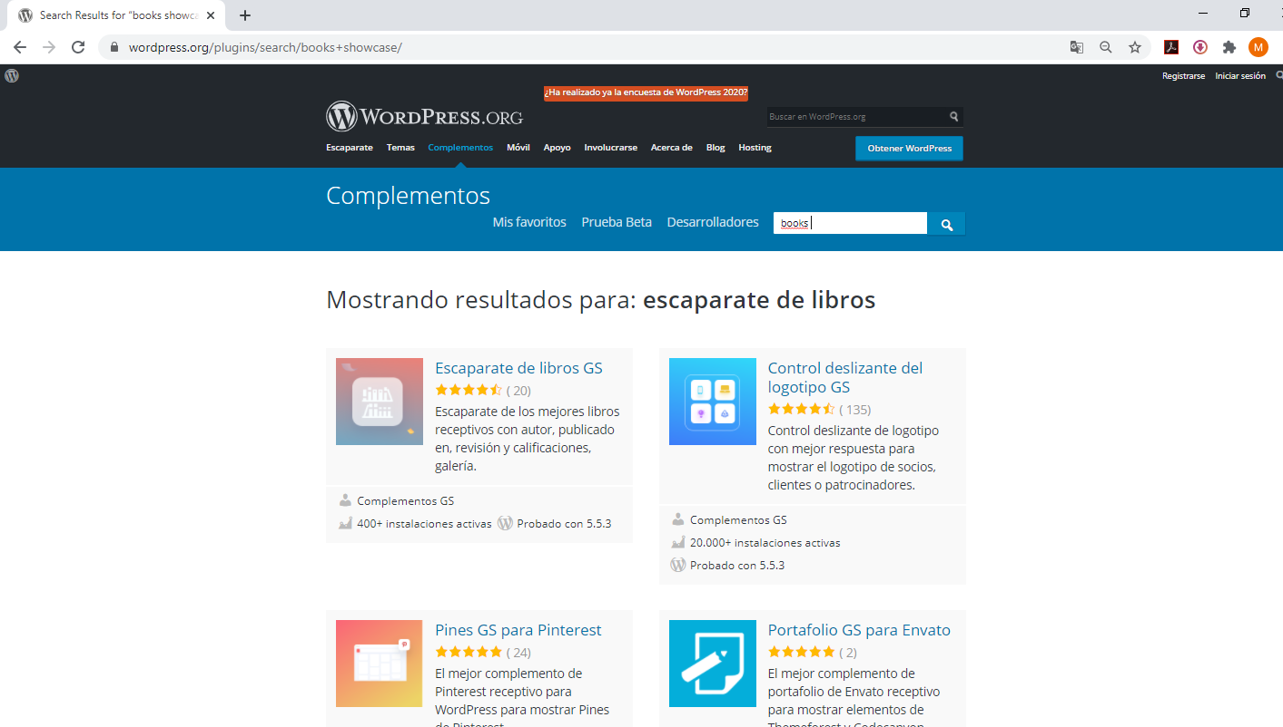

He encontrado el plugin GS Books Showcase para mostrar detalles del libro como Portada, Autor, Publicado en, Editor, Reseñas, Calificación, Traductor, ISBN, ASIN, Páginas / longitud totales, País, Idioma, Dimensiones del libro, Tamaño del archivo (si es un libro electrónico ), Biografía del autor y muchos más.

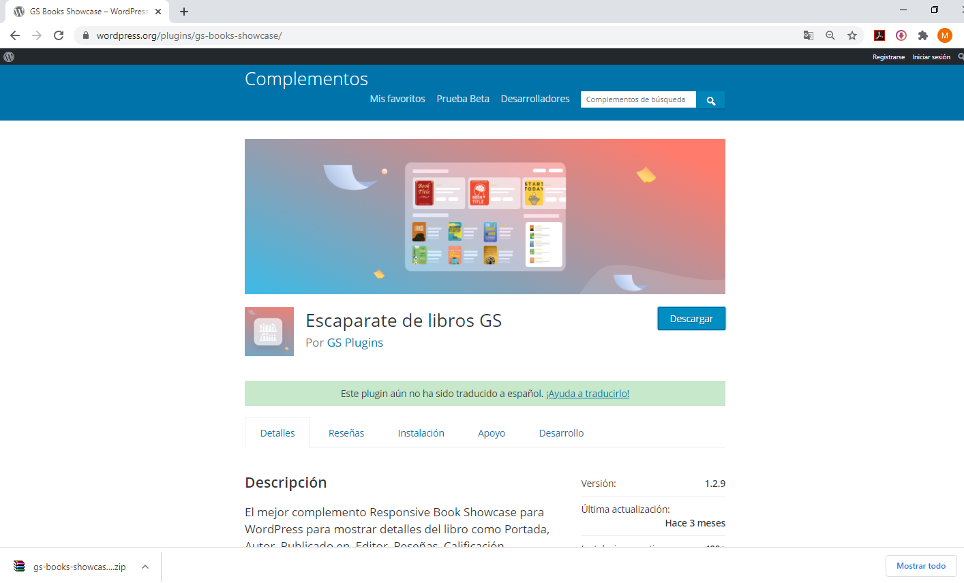

Desde el menú administrador de WordPress, accedo a Plugin, Nuevo, Subir plugin, selecciono el fichero zip descargado y pulso instalar ahora.

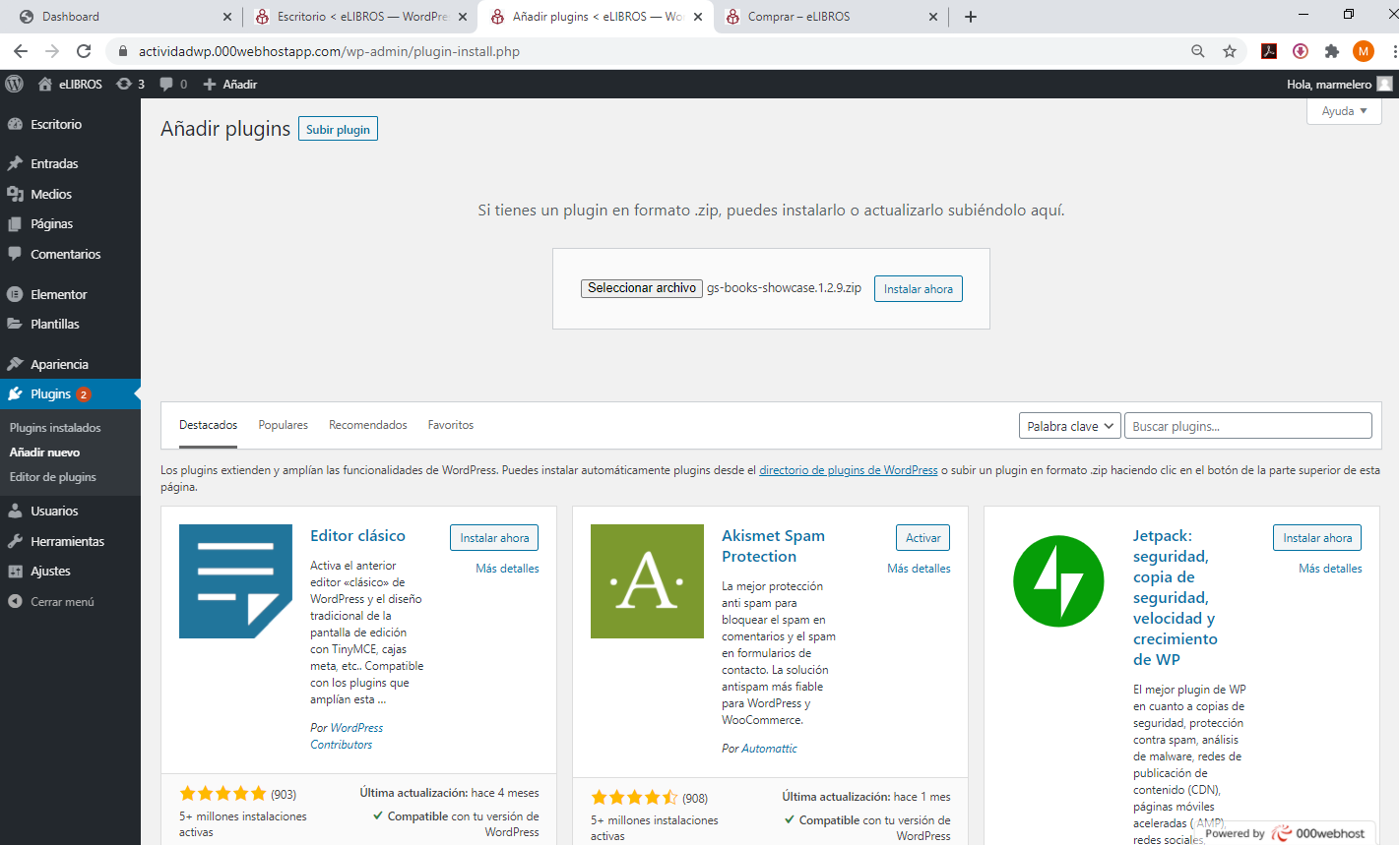

Procedo a activarlo desde la lista de plugin instalados y me añade un menú para ir registrando libros.

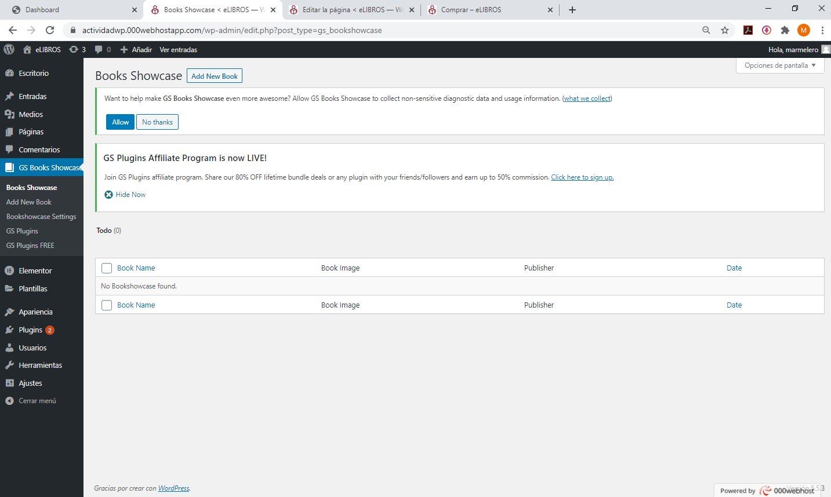

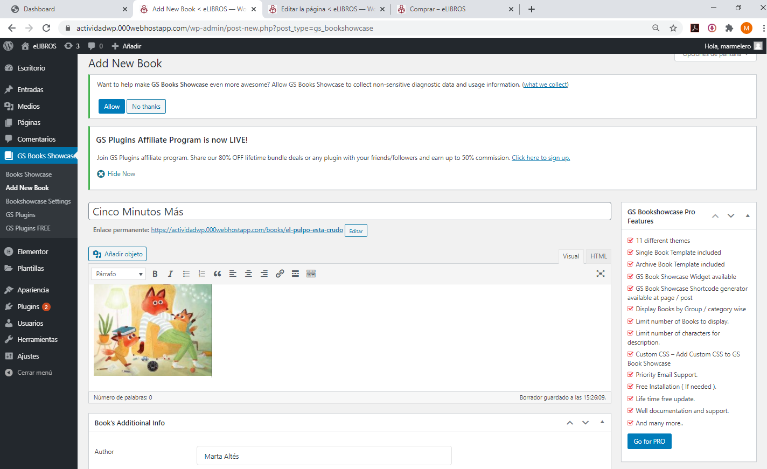

Procedo también a buscar otro plugin que me permita mostrar libros recomendados para comprar desde otras tiendas online.

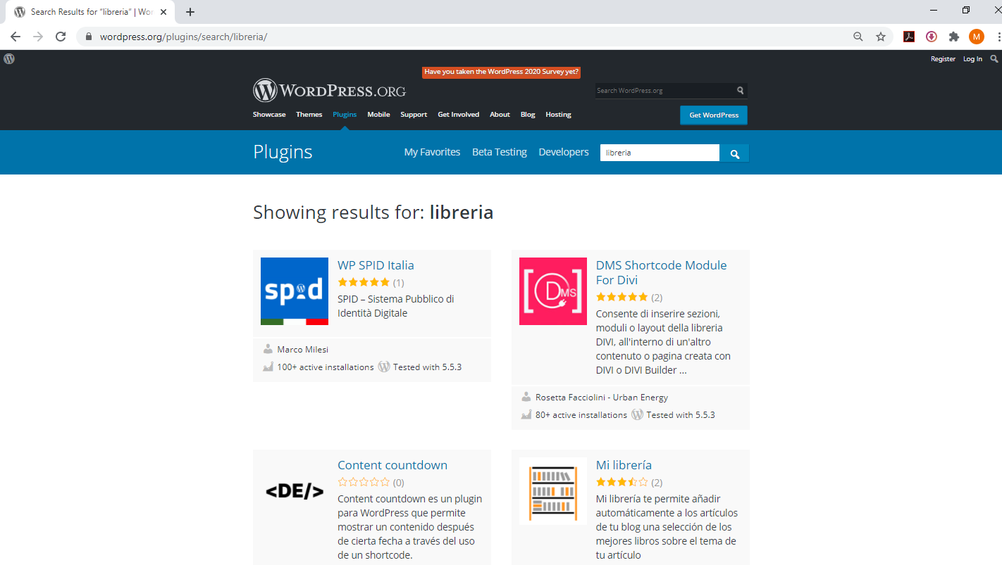

Me he decidido por descargar, instalar y activar el plugin Mi librería.

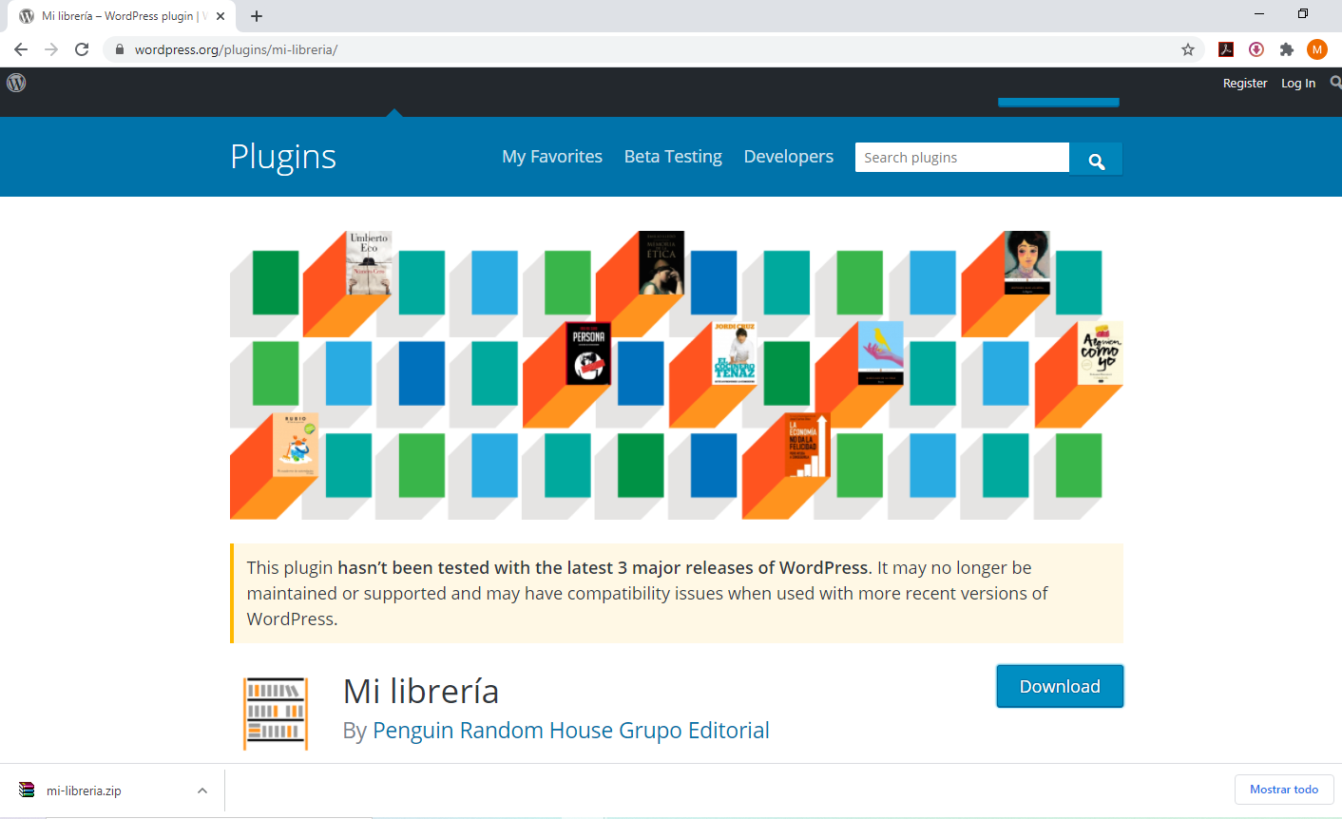

Desde el menú administrador de WordPress, accedo a Plugin, Nuevo, Subir plugin, selecciono el fichero zip descargado y pulso instalar.

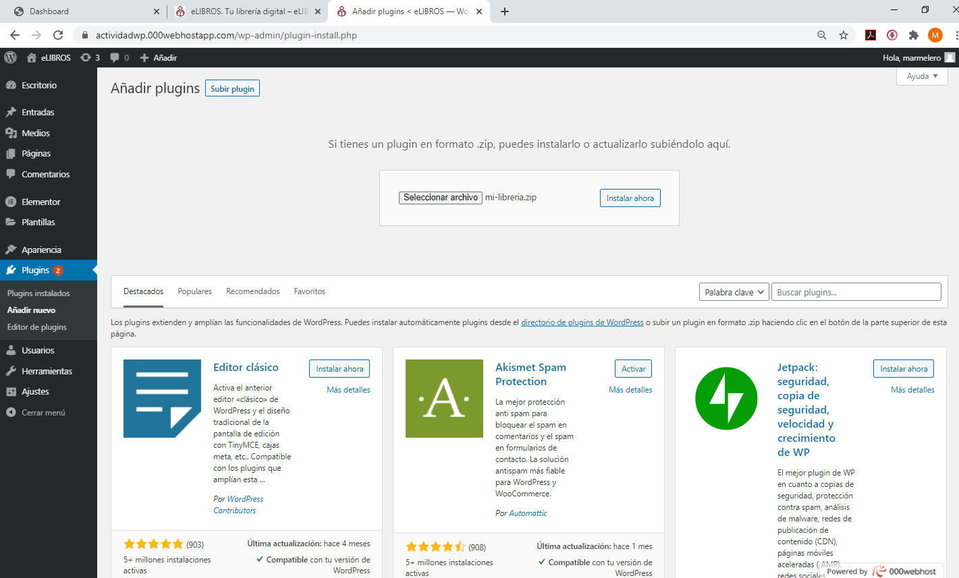

Al activar me pide primero configurarlo, indicando el país y temas del que mostrar los libros preferentemente, el formato, una Tienda online eligiendo La Casa del Libro que no requiere afiliación y en modo visualización elijo Manual para decidir yo en qué entradas y páginas insertaré el widget o el shortcode para mostrar el carrusel de libros.

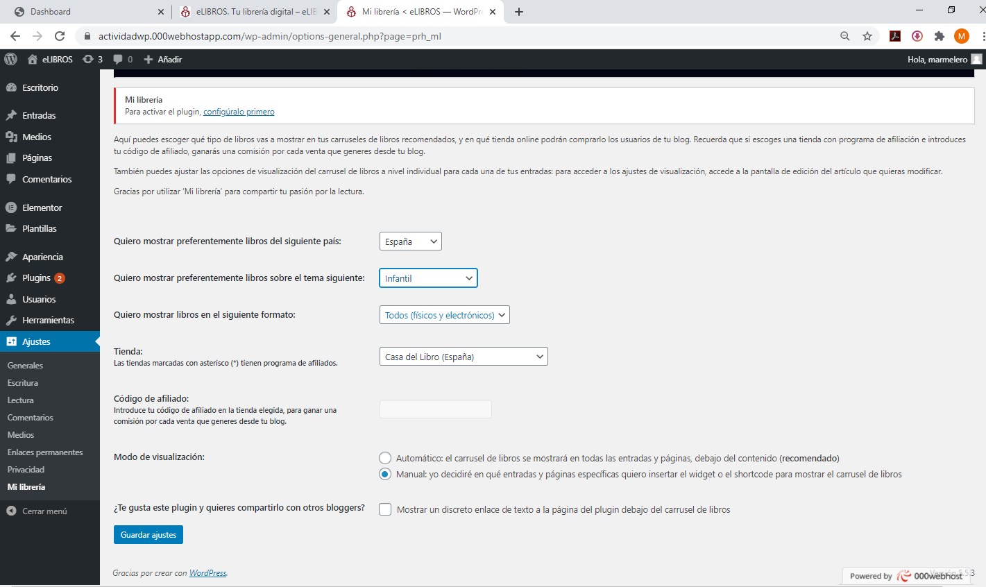

Guardo lo ajuste y queda activado el plugin.